花开福德系统项目定期评审报告

日期：2024年10月22日

项目名称：花开福德系统

报告编写人：胡西贝

版本：1.0.0

1. 引言

编写目的：

本报告旨在向项目发起人、管理层及利益相关方传达花开福德系统的当前状态，涵盖已完成的工作、遇到的挑战、预算执行情况以及未来的里程碑。通过对比计划与实际进度，评估项目的执行情况并提出建议。

2. 项目进展情况

2.1 已完成的任务

1. 用户注册与登录功能：

- 进度：80%

- 详情：实现了用户创建账户、填写个人信息及用户登录功能。当前正在优化验证机制以提高安全性。

2. 美食列表与详情展示：

- 进度：100%

- 详情：系统成功展示推荐美食的列表，包括菜品名称、图片及简介。详情页面提供了详细的菜品信息、制作步骤和食材清单。

3. 评论区与收藏功能：

- 进度：100%

- 详情：实现了用户评论与打分功能，用户可以对菜品进行评分并查看其他用户的评价。收藏功能也已完成，用户可以收藏喜爱的菜品并在收藏页面查看。

3. 问题与挑战

3.1 存在的问题

1. 数据质量问题：

- 菜品数据的准确性和完整性较差，影响推荐系统的表现。

2. 个性化推荐不足：

- 由于用户数据的稀缺性，当前的推荐系统无法实现高度个性化推荐。

3. 冷启动问题：

- 对于新用户和新菜品，缺乏足够的历史数据，推荐效果不佳。

3.2 已采取的解决方案

1. 提高数据质量：

- 增强对菜品数据的审核流程，确保信息准确性和完整性。

2. 优化个性化推荐：

- 收集用户行为数据（如浏览记录、点赞、评论等），以改进推荐系统的个性化功能。

3. 应对冷启动问题：

- 使用基于内容的推荐策略来处理新用户和新菜品的冷启动问题。

4. 风险评估

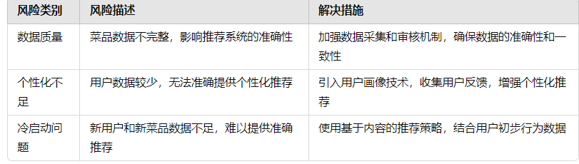

5. 后续计划

5.1 未来的工作目标

1. 优化推荐算法：

- 目标：改进推荐算法以提高个性化推荐的精准度。

- 完成时间：2024年10月26日。

2. 完善用户数据采集：

- 目标：通过问卷或激励机制收集更多用户数据，提升系统对用户偏好的理解。

- 完成时间：2024年10月26日。

3. 提升系统多样性：

- 目标：增加推荐结果的多样性，优化用户体验。

- 完成时间：2024年10月27日。

---

7. 总结

本项目进展顺利，已实现部分关键功能，整体进度符合预期。虽然在数据质量、个性化推荐和冷启动方面存在问题，但已制定解决方案并开始执行。未来将继续优化推荐算法，完善用户数据收集，以确保项目如期完成。